Periodeplan for februar og mars 2023

Månedsbrev for januar og februar: I disse to månedene har vi markert både samenes nasjonaldag og karneval. Barna fikk se dramatiseringen om lille Maja 4- år som feiret samenes nasjonaldag i sammen med áddjá (bestefar) og áhkku (bestemor), og Majas møte med nordlyset. Vi feiret også karneval med dans, Pinata og pølser, og med en riktig festdag. Vi har vært på en del turer til lekeplasser i nærområdet og vi leker mye i barnehagen både ute og inne, noen av barna har til å med spist lunsjen ute 😊 I barnegruppen vår begynner det å danne seg vennskap av barn som liker å være i sammen og vi ser at barna inkludere hverandre i leken som f.eks. når de løper på rekker fra avdelingen inn til spiserommet, da er volumet høgt med skråling og latter. Når vi er ute ser vi at rutsjebanen, lekebåten, dissene og syklene begynner å tas mer og mer i bruk. Barna sitter ikke bare i sandkassen eller rusler rundt, nå er leken mer allsidig og barna har stor glede av hverandre.
I tiden som kommer vil vi være mer ute, og vi vil dra på lengre tuer der vi tar med oss mat og spiser. Vi skal jakt etter det ukjente dvs. på jakt etter ting som begynner å titte frem etter vinteren. Vi ønsker at barna skal få vekke sin utforskningstrang, sin nysgjerrighet og undring over det som de møter når vi er på tur eller er i barnehagen
Vi skal på påskevandring i kirken i sammen med skolegruppen i barnehagen (Vi tar med oss de største barna). I mars og april skal vi gjør mange kjekke aktiviteter som er rettet mot påske.
Vi gleder oss til tiden fremover mot vår

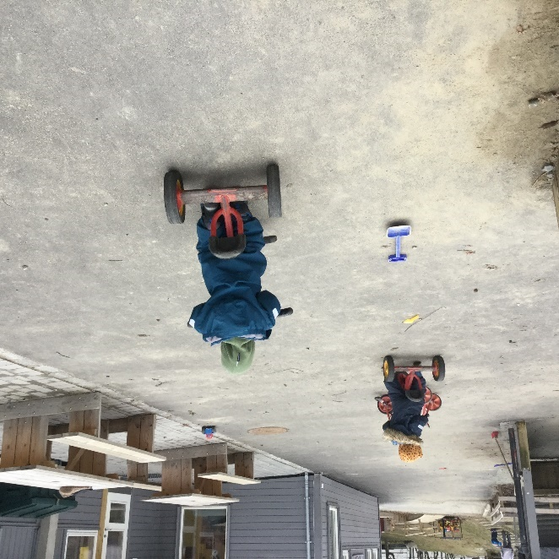
uke | Mandag | Tirsdag | Onsdag | Torsdag | Fredag
9 | Utedag | Grupper i barnehagen | 1.3  Fysisk aktivitet | 2.3  - Krokodille klubben  - Grupper | 3.3  Fellestur
10 | 6.3  Utedag | 7.3  Grupper i barnehagen | 8.3  Fysisk aktivitet | 9.3  - Krokodille klubben  - Grupper | 10.3  Fellestur
11 | 13.3  Påskevandring kl.9.00 (de største barna)  Utedag | 14.3  Grupper i barnehagen | 15.3  Fysisk aktivitet | 16.3  - Krokodille klubben  - Grupper | 17.3  Fellestur
12 | 20.3  Utedag | 21.3  Grupper i barnehagen | 22.3  Fysisk aktivitet | 23.3  - Krokodille klubben  - Grupper | 24.3  Fellestur
13 | 27.3  Utedag | 28.3  Grupper i barnehagen | 29.3  Fysisk aktivitet | 30.3  - Krokodille klubben  - Grupper | 31.3  Fellestur
Mars

April
Uke | Mandag | Tirsdag | Onsdag | Torsdag | Fredag
14 | 3.4  Utedag | 4.4  Grupper i barnehagen | 5.4  Fysisk aktivitet | 6.4 skjærtorsdag | 7.4  Langfredag
15 | 10.4  2.påskedag | 11.4  Grupper i barnehagen | 12.4  Fysisk aktivitet | 13.4  - Krokodille klubben  - Grupper | 14.4  Fellestur
16 | 17.4  Utedag | 18.4  Grupper i barnehagen | 19.4  Fysisk aktivitet | 20.4  - Krokodille klubben  - Grupper | 21.4  Fellestur
17 | 24.4  Utedag | 25.4  Grupper i barnehagen | 26.4  Fysisk aktivitet | 27.4  - Krokodille klubben  - Grupper | 28.4  Fellestur
Obs. Planene kan endres
- Utedag: Vi deler gruppen i to, der den ene gruppen er på tur og den andre leker i barnehagen
- Fysisk aktivitet: Hinderløype, dans, Yoga osv. når det blir varmere tar vi gjerne aktivitetene med oss ut.
- Grupper i barnehagen: Vi deler gruppen i to der en grupper har formingsaktiviteter inne og en gruppe er ute og leker (kan være at vi ta formingsaktivitet med ut)
- Fellestur: Vi går på turer i nærmiljøet.
- Krokodille kubben : Er en klubb for barna som skal over på stor avdeling til høsten for at de skal bli bedre kjente med hverandre. Noen av de største barna født 2021 er også med i denne klubben.
Hva gjør vi i gruppene?

Mnd.bok | Mnd.sang | Mnd. formingsaktivitet
Kyllingen Kåre og Kyllingen Kåre lærer å fly | En liten kylling i egget lå og Hysj, kan du høre.  En liten kylling | Norske barnesanger - YouTube  Hysj, Kan Du Høre - YouTube | Vi lager påske pynt og plante karse og solsikker.  Vi skal også la barna leke med ulike estetiske utrykk fordi barna trenger å bruke alle sansene sine for å lære.
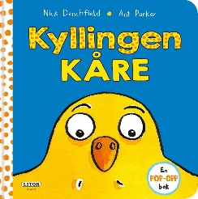 Kyllingen Kåre er veldig glad i mat og derfor har han digre bein, et stort nebb og en svær mage! Det er bare en ting som er større enn Kåre, og hvis du leser denne herlige boken, får du vite hva det er i den kjempestore overraskelsen helt til slutt!

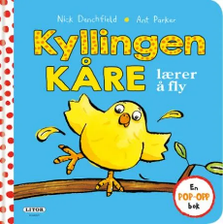I dag skal kyllingen Kåre fly for første gang. Han prøver hardt. Han hopper, han flakser og kaster seg ut i det, men kommer han til å greie det?

Påskemarkering i barnehagen
Vi kommer tilbake til når det er klart

Viktige beskjeder:
- I uke 10 og 3 uker fremover vil Therese være hos oss tre dager i uken, Therese er elev ved Stand vgs.
- Etter vinterferien vil Siri være hos oss i føreste omgang 3 dager i uken, Siri skal være i arbeidspraksis.
- Leveringsfrist for påskelapp 17.3.23 (Ligger i hyllen til barna)
- Det vil bli utviklingssamtaler i begynnelsen av mai.

Er det noe dere ønske å ta opp med oss, kontakt enten avdelingen eller pedagogisk leder.
Kari.lura.wiik@stavanger.kommune.no

Hilsen oss på Småtroll 95732869. Vanja, Esther, Monica, Liv, Amalie og Kari

Livsmestring definisjon: «at en person håndterer oppgaver og utfordringer som vedkommende møter i livsløpet»

